STATUTÁRNÍ MĚSTO ČESKÉ BUDĚJOVICE

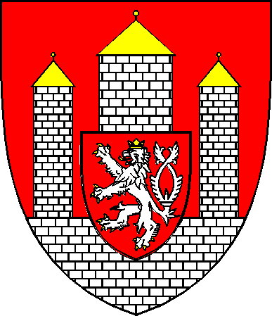

NAŘÍZENÍ

č. 1/2026

o vyhlášení záměru zadat zpracování lesních hospodářských osnov
ze dne 2. 2. 2026
účinnost ode dne 19. 2. 2026

Rada města České Budějovice svým usnesením č. 89/2026 ze dne 2. 2. 2026 vydává
v souladu s ustanovením § 25 odst. 2 a § 48 odst. 3 zákona č. 289/1995 Sb., o lesích
a o změně a doplnění některých zákonů (lesní zákon), ve znění pozdějších předpisů (dále jen „lesní zákon“), a v souladu s ustanovením § 11 a § 102 odst. 2 písm. d) zákona č. 128/2000 Sb., o obcích (obecní zřízení), ve znění pozdějších předpisů, toto nařízení:

Článek 1
Statutární město České Budějovice (dále jen „Město“) vyhlašuje záměr zadat zpracování lesní hospodářské osnovy dle ustanovení § 25 odst. 1 lesního zákona. Lesní hospodářské osnovy budou vypracovány v zařizovacím obvodu, který tvoří následující katastrální území: Dívčice (část), Dříteň (část), Hlavatce u Českých Budějovic, Chvalešovice, Lékařova Lhota, Nákří, Plástovice (část), Sedlec u Českých Budějovic, Záblatí. Mapové vyobrazení zařizovacího obvodu tvoří přílohu č. 1 k tomuto nařízení.
Lesní hospodářské osnovy budou vypracovány bezplatně pro všechny právnické a fyzické osoby, které jsou vlastníky lesů o výměře do 50 ha s výjimkou těch, kteří si dle § 24 odst. 3 lesního zákona zadali zpracování lesního hospodářského plánu.

Článek 2
Vlastníci lesů o výměře menší než 50 ha z uvedeného zařizovacího obvodu mají právo
u příslušného orgánu státní správy lesů, jímž je Magistrát města České Budějovice, odbor ochrany životního prostředí, nám. Přemysla Otakara II. č. 1/1, 370 92 České Budějovice, písemně (popř. ústně do protokolu) uplatnit své připomínky a požadavky na zpracování lesních hospodářských osnov, včetně záměru hospodářských opatření. Tyto připomínky a požadavky může na základě zmocnění vlastníka lesa podat jeho odborný lesní hospodář.
Připomínky a požadavky na zpracování lesních hospodářských osnov mohou uplatnit také další právnické a fyzické osoby, jejichž práva, právem chráněné zájmy nebo povinnosti mohou být dotčeny, a orgány státní správy.
Termín pro oznámení připomínek a požadavků se stanoví do 31. 8. 2026.
V uvedeném termínu oznámí vlastníci lesů případně též skutečnost, že pro své lesy zadali zpracování lesního hospodářského plánu.

Článek 3
Vlastník lesa, pro kterého byla zpracována lesní hospodářská osnova, ji obdrží bezplatně na základě žádosti.

Článek 4
Dotčené obecní úřady v zařizovacím obvodu Města České Budějovice zveřejní toto nařízení na úředních deskách a každému umožní po dobu jeho platnosti do něj nahlédnout.

Článek 5
Toto nařízení nabývá účinnosti patnáctým dnem následujícím po dni jeho vyhlášení
ve Sbírce právních předpisů územních samosprávných celků a některých správních úřadů.

doc. Dr. Ing. Dagmar Škodová Parmová v. r. JUDr. Ing. Tomáš Bouzek v. r.
primátorka náměstek primátorky

